**CURSO** **SUPERIOR DE TECNOLOGIA EM GESTÃO DA PRODUÇÃO INDUSTRIAL**

**DISCIPLINA:** TPP201 - PROJETO DO PRODUTO I **Período:** 3° Noite

**PROFESSOR:** Fabio Jose Santos de Oliveira

**Contato por e-mail:** fabio.jsoliveira@fatec.sp.gov.br

**Período do Desenvolvimento:** 3° semestre 2025

**Integrantes do Grupo:**

|  |  |
| --- | --- |
| ID | ALUNOS |
|
| 1 | Alexandre Ferreira Rodrigues |
| 2 | Beatriz Fernandes de Oliveira Reis |
| 3 | Gabriel Pereira Da Silva |
| 4 | Rafael Barbosa Calixto |
| 6 | Leandro Alves Tavares |
| 5 | Victor Augusto Soares Santos |

**Detalhes do Projeto**

**I - Projeto:**

Desenvolvimento de um produto do conceito até a preparação da produção.

**II - Objetivos:**

Fornecer uma visão integrada do processo de desenvolvimento do produto, desde as etapas iniciais de geração de ideias, desenhos e modelagem, sistemas de medidas, desenvolvimento do conceito do produto até a preparação da produção e lançamento do produto piloto.

O Projeto deve ter enfoque prático e atender necessidade real de mercado

–Levantar necessidade com potenciais usuários – grupos de pessoas, entidades, empresas etc.

–Indicar aplicação do produto (ex. resolver problema, desempenho superior, menor preço)

–Visitar, perguntar, conhecer a aplicação e as necessidades – ir a campo!

–Se possível, indicar empresa / entidade na qual será desenvolvido o projeto e/ou aplicado o produto

**III - Restrições:**

O Projeto deve tratar de um produto físico

–Não serão aceitos projetos de serviços puros

–Projeto pode tratar de um sistema Produto + Serviço, no qual serviço complementa produto físico a ser desenvolvido

**IV - Necessidades do Cliente:**

Desenvolver um móvel

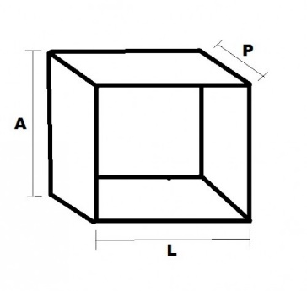Requisitos:

De 1 a 3 gavetas

De 1 a 2 portas

AxLxP

A de 500 a 600 mm

L de 300 a 400 mm

P de 250 a 400 mm

Área de material a ser utilizado

até 2 m2

Espessura min: 15 mm

Material: madeira

**V - Dimensões:**

Definido pelo grupo de projeto restrito as dimensões limites do item IV.

**VI - Material:**

Madeira, plástico, metal, espuma, feltro, adesivo de contato, prego, parafuso, tinta, verniz, etc.

**VII - Desenho:**

À mão livre (elaboração dos conceitos) e em CAD, power point, etc os desenho finais.

**VIII - Planejamento das Principais Entregas do Projeto (Avaliações)**

**IMPORTANTE - Critério** de entrega:

**Critério de avaliação e entrega dos documentos:**

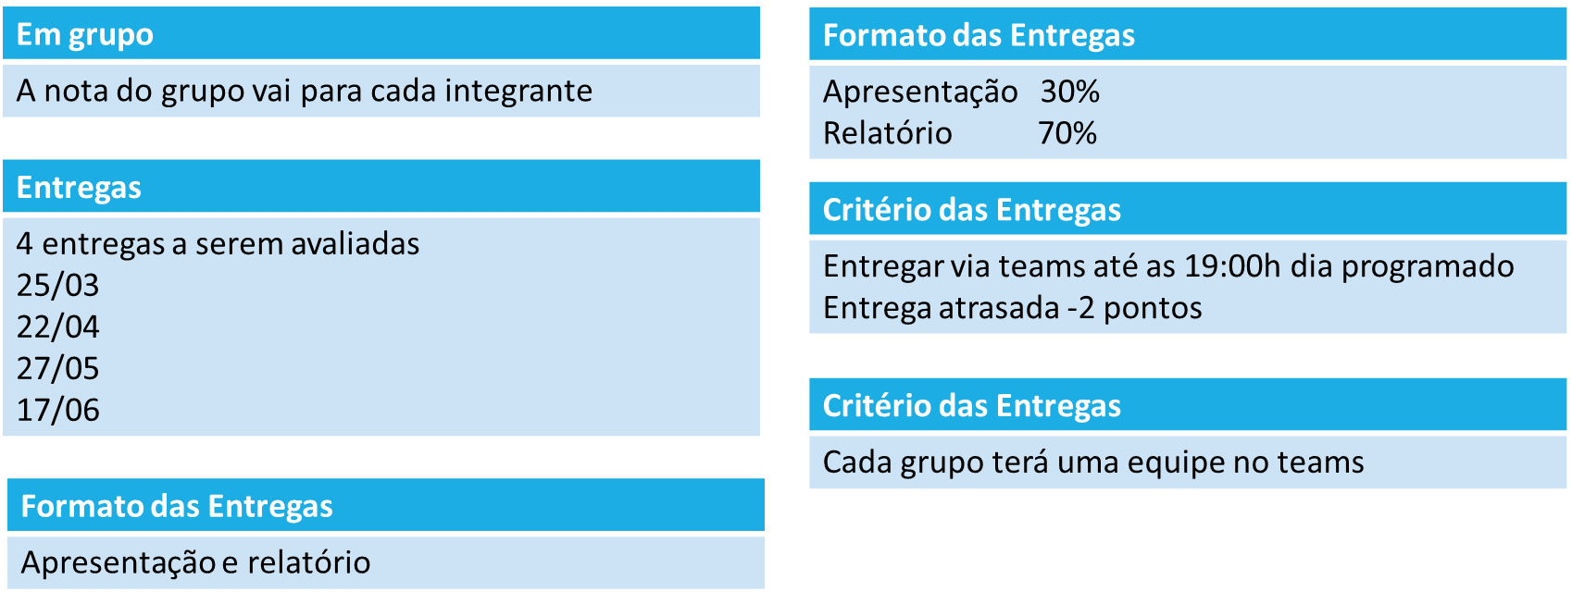

Entregas

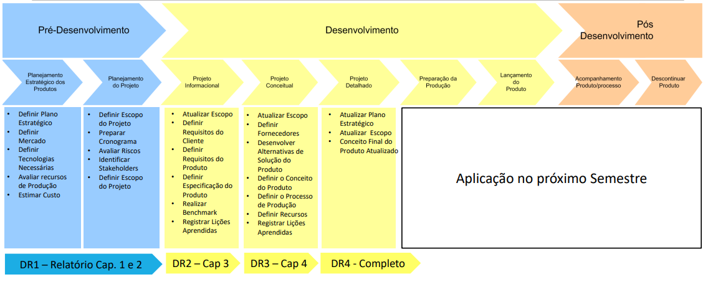

Grupos



Índice:

1 Planejamento Estratégico 6

1.1 Definição do Negócio 6

1.2 Definição da Missão e da Visão 6

1.2.1 Missão 6

1.2.2 Visão 6

1.3 Análise de SWOT 6

1.4 Estratégias 7

1.5 Persona 7

2 Planejamento do Projeto 8

2.1 Stakeholders – Interessados no Projeto 8

2.2 Escopo do Projeto 8

2.3 Escopo do Produto 9

2.4 Análise de Risco do Projeto 10

2.5 Matriz de Responsabilidade 11

2.6 Cronograma 12

2.7 Estimativa de Custos do Projeto 12

3 Projeto Informacional 13

3.1 Requisitos do Projeto 13

3.1.1 Requisitos do Cliente 13

3.1.2 Requisitos do Produto 14

3.2 Benchmark 15

3.3 Especificação do Produto 16

4 Projeto Conceitual 17

4.1 Funções do Produto 17

4.2 Alternativas e Conceitos 17

4.2.1 Conceito Definido com Dimensões principais 17

4.2.2 Justificativa de escolha do conceito 17

4.2.3 Principais Materiais / Normas 17

5 Projeto Detalhado 18

5.1 Desenho 2D – Anexo I padrão ABNT – arquivo pdf 18

5.2 Desenho 3D – Vista Isométrica – Anexo II Arquivo eletrônico 18

5.3 Decisão Make or Buy 18

5.4 Desenvolver fornecedores 18

5.5 Projetar recursos de fabricação 18

5.6 Custos Atualizados 19

6 Controle do Projeto 20

6.1 Lições Aprendidas 20

6.2 Controle de mudanças no Projeto 20

6.3 Cumprimento dos Requisitos de Projeto 20

6.4 Memorial de calculo 21

6.5 Design Review 21

# Planejamento Estratégico

|  |  |
| --- | --- |
| **Preparado por:** | Samara Larissa de Almeida Pereira |
| **Fontes de pesquisa** |  |
| **Grupo:** | WoodTech |

## Definição do Negócio

A mesa ergonômica da WoodTech é projetada para profissionais que atuam em obras, desenvolvendo projetos ou plantas, e também para outros usuários que necessitam de adaptações ergonômicas. Com diversas funcionalidades, como luzes integradas para iluminação de plantas e compartimentos para organização de materiais, nossa mesa oferece conforto, praticidade e agilidade. Totalmente ajustável para melhorar a ergonomia, ela é portátil, com partes retráteis que facilitam o transporte, sendo robusta e adaptável às necessidades do usuário.

## Definição da Missão e da Visão

### Missão

Revolucionar o ambiente de trabalho de chefes de obra e desenhistas com soluções ergonômicas que aumentam conforto, eficiência e produtividade.

### Visão

Ser referência em ergonomia, garantindo mais bem-estar, segurança e qualidade no trabalho para otimizar o desempenho dos profissionais.

## Análise de SWOT A Análise SWOT permite avaliar os principais fatores que influenciam o sucesso do projeto, identificando forças, fraquezas, oportunidades e ameaças.

|  |  |  |
| --- | --- | --- |
|  | Fatores Positivos | Fatores Negativos |
| Fatores Internos | **Forças**  1. Design ergonômico e inovador que melhora a produtividade e o conforto dos profissionais.  2. Facilidade de transporte e instalação do produto, adaptando-se às necessidades do dia a dia.  3. Uso de materiais sustentáveis e de alta qualidade, agregando valor ao produto.  4. Diferencial competitivo ao atender nichos específicos como chefes de obra e desenhistas. | **Fraquezas**  1 Necessidade de conscientização do mercado sobre os benefícios da solução.  2. Dependência de fornecedores de policarbonato e componentes de LED para acabamento.  3. Produto inovador pode enfrentar resistência inicial por parte dos clientes tradicionais. |
| Fatores Externos | **Oportunidades**  1. Crescente demanda por soluções ergonômicas e inovadoras no setor de construção civil e arquitetura.  2. Possibilidade de parcerias com empresas de engenharia e arquitetura para ampliação do mercado.  3. Tendência de adoção de espaços modulares e portáteis no ambiente corporativo. | **Ameaças**  1. Concorrentes que possam desenvolver soluções similares a um custo menor.  2. Flutuação nos preços dos materiais, impactando o custo final do produto.  3. Resistência inicial dos clientes para adotar uma nova abordagem no ambiente de trabalho. |

## Estratégias

|  |  |  |  |  |
| --- | --- | --- | --- | --- |
| Área | Objetivo | Estratégia | Ações a serem tomadas | Indicadores de satisfação |
| Produto | Atender as necessidades de conforto e segurança ao consumidor | Materiais sustentáveis  duráveis  resistente  acessibilidade | Pesquisa de materiais e fornecedores confiáveis, a compra dos materiais | Avaliação pós compra |
| Cliente | Oferecer atendimento especial ao cliente | Criar um suporte especializado para dúvidas técnicas | Disponibilizar meios de comunicação (Telefone, Whatsapp, Chat bot) | Feedback e avaliações (Estrela e comentários) |
| Marketing | Aumento de vendas e captação de clientes e parceiros | Criação de uma conta no Instagram, marketing place e Google Add | Publicações de fotos e vídeos interativos e ilustração de nosso produto | Curtidas, visualizações,  compartilhações |
| Vendas | Melhoria na margem de lucro | Melhoria no marketing, atendimento ao cliente | Pesquisas de tendência, análise de correntes e vendas online | Recomendação/indicação do cliente |
| Parcerias | Aumento no número de parcerias | Descontos, promoções e divulgação | Propagandas, apresentação e negociação | Indicações e fidelização |
| Fornecedores | Pontualidade, qualidade e quantidade | Fechar negócio com novos fornecedores | Pesquisa de fornecedores, busca de indicações e negociação estratégica | Conversa com o fornecedor/ feedback fornecedor |

**1. Produto**  
**Objetivo:** Atender às necessidades de conforto e segurança do consumidor. Estratégia: Utilização de materiais sustentáveis, duráveis, resistentes e acessíveis.   
**Ações:** Pesquisa de materiais e fornecedores confiáveis.

Compra dos materiais. Indicador de Satisfação: Avaliação pós-compra.

**2. Cliente**

**Objetivo:** Oferecer atendimento especial ao cliente. Estratégia: Criar um suporte especializado para dúvidas técnicas.  
**Ações:** Disponibilizar meios de comunicação como telefone, WhatsApp e chat bot. Indicador de Satisfação: Feedback e avaliação (estrelas e comentários).

## Persona

Mariana, Arquiteta Visionária

* *Idade:* 34 anos
* *Profissão:* Arquiteta e urbanista em uma empresa de médio porte.
* *Localização:* São Paulo, Brasil
* *Objetivo Principal:* Proporcionar apresentações impecáveis de projetos arquitetônicos para clientes exigentes.
* *Desafios:* Precisa de soluções que combinem design elegante com funcionalidade prática, especialmente em espaços colaborativos de escritório ou em exposições para clientes e equipes.
* *Valores:* Valoriza produtos exclusivos, personalizados e que transmitam sofisticação. Gosta de inovação e qualidade, priorizando itens que agreguem valor à experiência do cliente.
* *Hábitos de consumo:* Mariana busca produtos de marcas que entendam a realidade do mercado de arquitetura e engenharia. Frequentemente pesquisa na internet por tendências e adora descobrir soluções personalizadas que elevem o nível de suas apresentações.

*Como conectar com Mariana?* Ela quer um parceiro, não apenas um fornecedor. Mostrar como as mesas únicas podem transformar a forma como ela apresenta projetos — seja destacando detalhes complexos de uma planta baixa ou usando a mesa para outros fins criativos no escritório. Abordar Mariana com um tom profissional, mas cativante, enfatizando exclusividade, adaptabilidade e como as mesas ajudam a impressionar clientes e colegas.

# Planejamento do Projeto

|  |  |
| --- | --- |
| **Preparado por:** | Leandro Tavares e Beatriz Fernandes |
| **Fontes de pesquisa** |  |
| **Grupo** | WoodTech |

## Stakeholders – Interessados no Projeto

|  |  |  |  |  |  |  |
| --- | --- | --- | --- | --- | --- | --- |
| Stakeholders | Papel | Benefícios Esperados | Participação | Influência | Ação | Descrição da Ação |
| Fabricantes e montadora | **Produção** | **Aumento da demanda e inovação de portfólio** | **Alta** | **Média** | **Produzir** | **Produção do imóvel conforme demanda** |
| Fornecedores de matéria prima | **Suprimento** | **Maiores vendas de aço, madeira e plástico** | **Alta** | **Alta** | **Fornecer insumos** | **Garantir materiais leves e resistentes** |
| Lojas e distribuidores | **Comercialização** | **Oportunidade de vendas e crescimento de mercado** | **Média** | **Média** | **Divulgar e vender** | **Oferecer o produto em pontos estratégicos** |
| Engenheiros civis e arquitetos | **Usuários finais** | **Melhor ergonomia e conforto para o trabalho técnico** | **Alta** | **Alta** | **Testar e validar** | **Aplicação prática no dia a dia** |
| Mestres de obras e pedreiros | **Usuários finais** | **Maior conforto e praticidade no canteiro de obras** | **Alta** | **Alta** | **Testar e validar** | **Melhorar a postura e reduzir fadiga** |
| Desenhistas técnicos e designers | **Usuários finais** | **Maior conforto e precisão ao trabalhar com projetos detalhados** | **Alta** | **Alta** | **Usar e sugerir novas melhorias** | **Melhor experiência ao desenhar e projetar** |
| Segurança do trabalho | **Reguladores** | **Redução de riscos ergonômicos e melhora na qualidade do ambiente de trabalho** | **Média** | **Alta** | **Fiscalizar e certificar** | **Assegurar que o produto atenda às normas de segurança** |

## Escopo do Projeto

**I - Time do Projeto**

* Gerente de Projeto: Supervisiona todas as fases do projeto, garantindo prazos e qualidade.
* Designer de Produto: Responsável pela ergonomia, design funcional e estético.
* Engenheiro de Produção: Define e implementa processos de fabricação.
* Especialista em Sustentabilidade: Prioriza materiais recicláveis e práticas ecoeficientes.
* Equipe de Marketing: Estrutura estratégias de mercado e posicionamento do produto.
* Equipe de Logística: Garante a eficiência da cadeia de suprimentos e entregas

**II - Descrição do projeto**

Desenvolver uma mesa portátil, robusta e inovadora para visualização de projetos em canteiros de obras, oferecendo soluções ergonômicas e tecnológicas para atender às necessidades específicas de engenheiros, arquitetos e projetistas.

**III - Justificativa do projeto**

Este projeto surge para suprir uma necessidade do mercado da construção civil: melhorar a experiência de análise de projetos e plantas em campo, reduzindo improdutividade e oferecendo uma solução prática e sustentável. Ele também reforça o compromisso da empresa com inovação e qualidade no setor.

**IV - Objetivo do projeto**

Criar um produto funcional, resistente e ergonômico, que facilite o trabalho de profissionais da construção civil, garantindo conforto, eficiência e tecnologia avançada.

**V - Descrição do Produto**

* Nome do Produto: Mesa de Visualização "ProPlan".
* Características:
  + Superfície com LED integrado ajustável.
  + Estrutura resistente a condições adversas (poeira, umidade, exposição externa).
  + Sistema dobrável e leve, facilitando transporte e armazenamento.
  + Porta-objetos e suporte para fixação de plantas.
  + Modularidade para aplicações variadas.
* Diferenciais: Sustentabilidade, portabilidade e design moderno.

**VI – Premissas**

* Produção utilizando materiais recicláveis e processos de baixo impacto ambiental.
* Lançamento no mercado dentro do prazo de 12 meses.
* Produto projetado para suportar condições extremas típicas de canteiros de obras.

**VII – Etapas do projeto**

1. Pesquisa e Planejamento:
   1. Realizar análises de mercado e identificação de necessidades dos profissionais.
   2. Definir especificações técnicas e requisitos do produto.
2. Desenvolvimento e Design:
   1. Produzir protótipos iniciais para testes de funcionalidade e design.
   2. Validar os protótipos com feedback de usuários finais.
3. Produção Piloto:
   1. Fabricar uma pequena escala para identificar gargalos produtivos.
4. Lançamento e Marketing:
   1. Definir estratégias comerciais, incluindo apresentações em feiras e campanhas digitais.

**VIII - Produção e fabricação**

* Metodologias:
  + Implementar Lean Manufacturing para reduzir desperdícios e otimizar custos.
  + Automatizar processos para garantir consistência e precisão.
* Materiais:
  + Utilização de componentes recicláveis e resistentes.
* Controle de Qualidade:
  + Auditorias regulares para assegurar que todos os produtos atendam aos padrões estabelecidos.

**IX - Logística e distribuição**

* Cadeia de Suprimentos:
  + Parcerias estratégicas com fornecedores confiáveis para assegurar disponibilidade de materiais.
* Estratégias de Transporte:
  + Implementação de sistemas de rastreamento em tempo real.
  + Garantia de prazos de entrega curtos e custos competitivos.
* Distribuição:
  + Modelos flexíveis para atender clientes individuais e empresas de médio/grande porte.

## Escopo do Produto

**1. Propósito do Produto:**

Fornece uma mesa prática, resistente e adaptada para profissionais da construção civil, servindo como uma base ideal para a análise e consulta de plantas e projetos em ambientes de obras.

**2. Características Principais:**

- Ergonomia: Altura ajustável para proporcionar conforto e acessibilidade durante o uso.

- Resistência: Fabricada com materiais robustos, capazes de suportar condições adversas como poeira, umidade e exposição ao ar livre.

- Mobilidade com Sistema de Dobras: Projeto articulado que permite dobrar a mesa de forma compacta, facilitando o transporte e o armazenamento.

- Modularidade: Componentes ajustáveis ou intercambiáveis para diferentes aplicações.

- Superfície com LED Integrado: Face de polipropileno transparente equipada com sistema de iluminação LED, oferecendo excelente visibilidade das plantas, mesmo em ambientes com baixa luminosidade.

**3. Funcionalidades Adicionais:**

- Porta-objetos integrados para guardar instrumentos, como réguas e escalímetros.

- Suporte magnético ou clipes para fixação das plantas.

- Conexão para fonte de energia do sistema de LED com opção de bateria recarregável ou fonte direta.

- Sistema de iluminação LED ajustável em intensidade para atender diferentes necessidades.

**4. Diferenciais Competitivos:**

- Design prático e moderno que otimiza a produtividade do usuário.

- Sistema de iluminação LED integrado que garante maior precisão e conforto visual.

- Sistema de dobras que facilita o transporte e armazenamento, ideal para uso em locais de obras.

- Sustentabilidade no uso de materiais recicláveis e processos ecoeficientes.

**5. Objetivos do Produto:**

- Facilitar a leitura e interpretação de plantas durante todas as etapas do projeto.

- Oferecer um produto confiável que atenda às necessidades específicas de engenheiros e arquitetos em campo.

- Posicionar a empresa como referência no fornecimento de mobiliário técnico inovador.

**6. Público-Alvo:**

- Arquitetos, engenheiros e projetistas atuando diretamente em canteiros de obras.

- Empreiteiras e empresas de construção que buscam soluções práticas e eficientes.

## Análise de Risco do Projeto

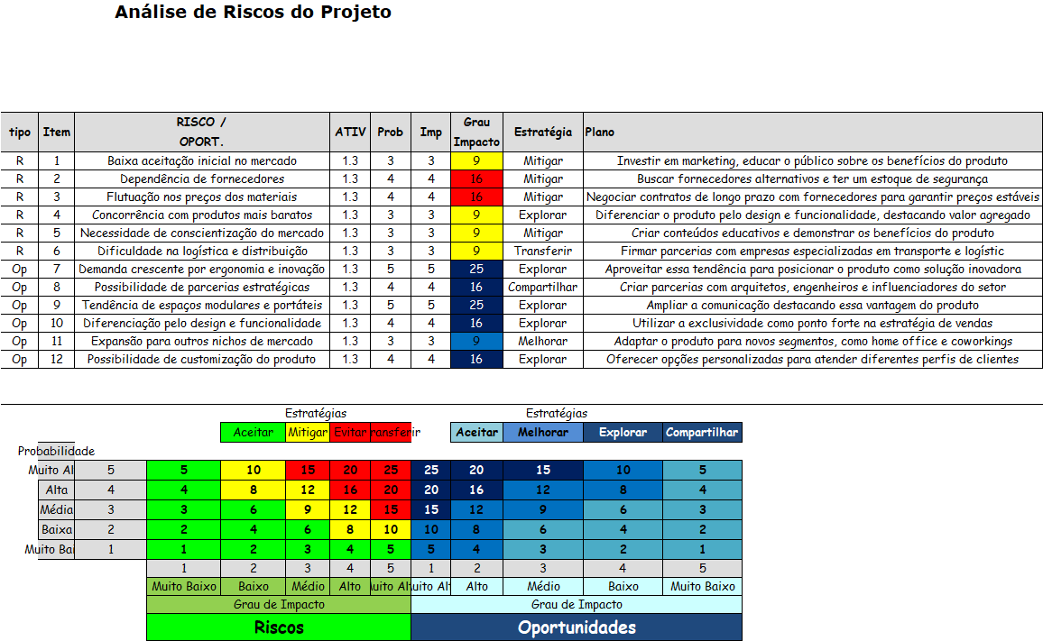

## Matriz de Responsabilidade

**DR1**

|  |  |  |  |
| --- | --- | --- | --- |
| **Previsão** | **Descrição** | **Entrega** | **Responsável** |
| 15/03 | 1.1 Definição do Negócio | **28/02** | Samara Larissa |
| 15/03 | 1.2 Missão | **08/02** | Beatriz Fernandes |
| 15/03 | 1.3 Visão | **12/03** | Victor Augusto |
| 15/03 | 1.4 Análise SWOT | **08/02** | Alexandre Rodrigues |
| 15/03 | 1.5 Estratégias | **08/02** | Gabriel P. / Rafael B. |
| 15/03 | 1.6 Persona | **09/02** | Leandro Tavares |
| 18/03 | 2.1 Matriz Stakeholders | **16/03** | Beatriz Fernandes |
| 18/03 | 2.2 Escopo do Projeto | **18/03** | Leandro Tavares |
| 18/03 | 2.3 Escopo do Produto | **18/03** | Leandro Tavares |
| 18/03 | 2.4 Análise de riscos do projeto | **21/03** | Alexandre Rodrigues |
| 18/03 | 2.5 Matriz de Reponsabilidade | **23/03** | Gabriel P. / Rafael B. |
| 18/03 | 2.6 Cronograma WoodTech | **23/03** | Gabriel Pereira |
| 18/03 | 2.7 Estimativa de custo do projeto | **20/03** | Victor Augusto |

DR2

|  |  |  |  |
| --- | --- | --- | --- |
| Entrega | Descrição | Data | Responsável |
|  |  |  |  |
|  |  |  |  |
|  |  |  |  |
|  |  |  |  |
|  |  |  |  |
|  |  |  |  |
|  |  |  |  |
|  |  |  |  |
|  |  |  |  |

DR3

|  |  |  |  |
| --- | --- | --- | --- |
| Entrega | Descrição | Data | Responsável |
|  |  |  |  |
|  |  |  |  |
|  |  |  |  |
|  |  |  |  |
|  |  |  |  |
|  |  |  |  |
|  |  |  |  |
|  |  |  |  |
|  |  |  |  |

DR4

|  |  |  |  |
| --- | --- | --- | --- |
| Entrega | Descrição | Data | Responsável |
| 28/02 |  |  |  |
|  |  |  |  |
|  |  |  |  |
|  |  |  |  |
|  |  |  |  |
|  |  |  |  |
|  |  |  |  |
|  |  |  |  |
|  |  |  |  |

## Cronograma

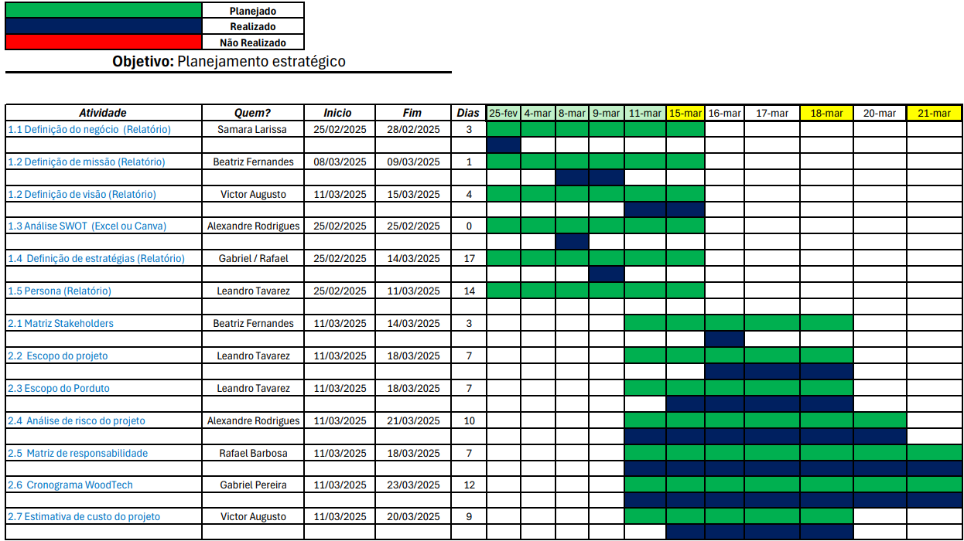

## Estimativa de Custos do Projeto

2.7 Estimativa de Custo do Projeto- Vitor Augusto

* Madeira

Maple - uma madeira conhecida por sua resistência e durabilidade excepcionais. É uma madeira dura e densa, que pode suportar bem o desgaste diário. O maple é frequentemente utilizado na fabricação de móveis contemporâneos e minimalistas, como mesas de café, bancadas e cadeiras.

**Placas de *maple***

**2750mm x 1850mm x 6mm**

**$36,33 m²**

* ⁠Polipropileno

O polipropileno (PP) tem várias vantagens, como resistência, facilidade de moldagem, baixo custo e reciclabilidade

**Placa de polipropileno**

**120cm x 120cm x 1,2mm**

**$84,90 m²**

* ⁠Metalon

O metalon é um material versátil, durável e resistente, que tem várias vantagens, como: Custo-benefícios, durabilidade, leveza, sustentabilidade, versatilidade, resistência, resistência a ferrugem e a oxidação, fácil aplicação.

**1 metalon**

**40cm x 20cm x 1/2**

**$60,00**

* Parafusos

**Jogo de 20 parafusos sextavado M8x25mm c/ porcas M8**

**$12,10**

Acessórios

* ⁠⁠Fita led

As fitas de LED permitem um controle preciso sobre a intensidade da luz e a cor emitida. Isso significa que você pode ajustar a iluminação de acordo com suas necessidades específicas, evitando o desperdício de energia com níveis de iluminação excessivos, além de auxiliar na melhor visualização do projeto executado pelo usuário.

**Led 2 metros sem fio - 120 Leds**

**$34,19**

* Braços articulados para mesa

Os braços articulados auxiliarão no controle e ajuste da posição da mesa ao usuário.

**4 unidades**

**$28,00**

* Borracha Anti Derrapante

A borracha garantirá mais firmeza e proteção ao manusear a mesa. Foi escolhido em tamanho de piso, pois dependerá do tamanho da base do móvel.

**Piso 50x50 2 uni**

**$40,00**

* Corrediça

**4 uni**

**$50,97**

* Alça para caixas e maletas

**1 uni**

**$6,60**

A estimativa dos materiais do projeto será de aproximadamente: **R$ 353,09**

Este valor não representa o produto finalizado, pois dependerá de metragem exata, quantidade, impostos, taxas e valor da produção.

# Projeto Informacional

|  |  |
| --- | --- |
| **Preparado por:** |  |
| **Fontes de pesquisa** |  |
| **Grupo:** |  |

## Requisitos do Projeto

### Requisitos do Cliente

|  |  |  |
| --- | --- | --- |
| ID | Requisito do Cliente | Razão |
| 1 |  |  |
| 2 |  |  |
| 3 |  |  |
| 4 |  |  |
| 5 |  |  |
| 6 |  |  |

### Requisitos do Produto

|  |  |  |  |
| --- | --- | --- | --- |
| ID | Requisito do Produto | Requisito do Cliente Associado | Razão |
| 1 |  |  |  |
| 2 |  |  |  |
| 3 |  |  |  |
| 4 |  |  |  |
| 5 |  |  |  |
| 6 |  |  |  |
| 7 |  |  |  |
| 8 |  |  |  |

## Benchmark

|  |  |  |
| --- | --- | --- |
| ID | Produtos | Característica de Interesse |
| 1 |  |  |
| 2 |  |  |
| 3 |  |  |

## Especificação do Produto

I Nome do produto

II Fornecedores

II Parâmetros de potência

IV Dimensões e Material

V Características

VI Descrição funcional

VII Instruções de montagem

VIII Avisos

# Projeto Conceitual

|  |  |
| --- | --- |
| **Preparado por:** |  |
| **Fontes da pesquisa** |  |
| **Grupo:** |  |

## Funções do Produto

## Alternativas e Conceitos

**Conceito 1 (desenho)**

**Conceito 2 (desenho)**

**Conceito 3 (desenho)**

### Conceito Definido com Dimensões principais

**Conceito Definido: (desenho com as principais dimensões definidas)**

### Justificativa de escolha do conceito

**Justificativa:**

### Principais Materiais / Normas

**Materiais:**

**Normas:**

# Projeto Detalhado

## Desenho 2D – Anexo I padrão ABNT – arquivo pdf

|  |  |
| --- | --- |
| **Preparado por:** |  |
| **Fontes da pesquisa** |  |
| **Grupo:** |  |

## Desenho 3D – Vista Isométrica – Anexo II Arquivo eletrônico

|  |  |
| --- | --- |
| **Preparado por:** |  |
| **Fontes da pesquisa** |  |

## Decisão Make or Buy

|  |  |
| --- | --- |
| **Preparado por:** |  |
| **Fontes da pesquisa** |  |

## Desenvolver fornecedores

|  |  |
| --- | --- |
| **Preparado por:** |  |
| **Fontes da pesquisa** |  |

## Projetar recursos de fabricação

|  |  |
| --- | --- |
| **Preparado por:** |  |
| **Fontes da pesquisa** |  |

## Custos Atualizados

|  |  |
| --- | --- |
| **Preparado por:** |  |
| **Fontes da pesquisa** |  |

**6. Observações/Anotações**  
  
Conforme informado por Samara Larissa De Almeida Pereira (SM), será feita a liberação de um laboratório para adiantar as demandas do projeto, garantindo que as atividades sejam concluídas no prazo e evitando acúmulo de tarefas no final de semana. As liberações serão registradas abaixo, incluindo a data, o local e os participantes presentes.  
  
Caso haja novas liberações, as informações serão atualizadas conforme a disponibilidade do laboratório ou biblioteca.

|  |  |  |  |
| --- | --- | --- | --- |
| Data | Local | Presentes | Observações |
| 14/03/2025 | Laboratório 407 | Samara Larissa e Alexandre Rodrigues | Liberação feita por Larissa para otimizar o projeto |
|  |  |  |  |

# Projeto Detalhado

# Projeto Detalhado

# Controle do Projeto

## Lições Aprendidas

|  |  |
| --- | --- |
| **Preparado por:** |  |
| **Fontes da pesquisa** |  |
| **Grupo:** |  |

## Controle de mudanças no Projeto

|  |  |
| --- | --- |
| **Preparado por:** |  |
| **Fontes da pesquisa** |  |
| **Grupo:** |  |

## Cumprimento dos Requisitos de Projeto

|  |  |
| --- | --- |
| **Preparado por:** |  |
| **Fontes da pesquisa** |  |
| **Grupo:** |  |

|  |  |  |  |  |  |
| --- | --- | --- | --- | --- | --- |
| ID | Requisito do Produto | Requisito  do Cliente  Associado | Entrega | Verificação | Resultado  da fase |
|  |  |  |  |  |  |

## Memorial de calculo

|  |  |
| --- | --- |
| **Preparado por:** |  |
| **Fontes da pesquisa** |  |
| **Grupo:** |  |

## Design Review

|  |  |
| --- | --- |
| **Preparado por:** |  |
| **Fontes da pesquisa** |  |
| **Grupo:** |  |

Anotações feitas durantes as apresentações sobre comentários pós apresentação